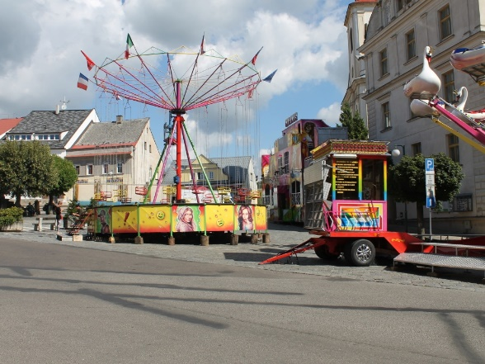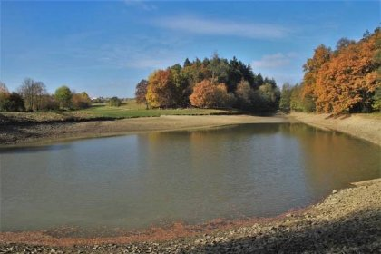
Program aktivit na 33. týden
Pondělí 14.8.2023 svátek má Alan
Dopolední aktivity
Čtení na patře, cvičení na patře
Odpolední aktivity
Vycházky do přírody

Úterý 15.8.2023 svátek má Hana
Dopolední aktivity
Kadeřnice
Odpolední aktivity
Individuální aktivity

Středa 16.8.2023 svátek má Jáchym
Dopolední aktivity
Individuální aktivity
Odpolední aktivity
Vycházky do přírody

Čtvrtek 17.8.2023 svátek má Petra
Dopolední aktivity
Individuální aktivity
Odpolední aktivity
Individuální aktivity

Pátek 18.8.2023 svátek má Helena, Jelena
Dopolední aktivity
Pečení pouťových koláčků
Odpolední aktivity
Návštěva Hrubé pouti v Nové Pace

